**Sigolène Vinson qui roule…**

La chroniqueuse judiciaire et écrivaine, réchappée de l’attentat contre « Charlie Hebdo », a voulu que son roman, « Le Caillou », paraisse comme prévu.

Par [Avril Ventura](https://www.lemonde.fr/signataires/avril-ventura/) Publié le 07 juin 2015 à 19h05 - Mis à jour le 10 juin 2015 à 17h09

Article réservé aux abonnés

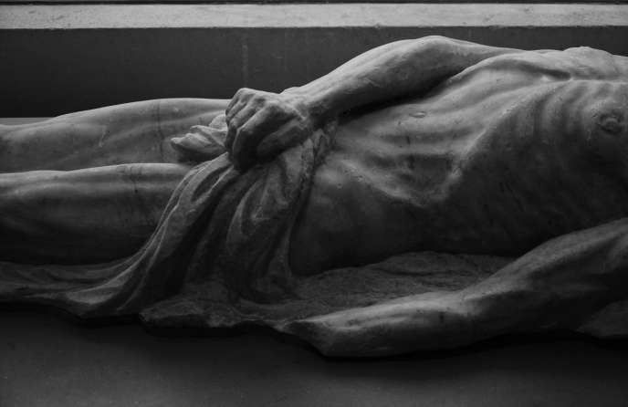

La chroniqueuse judiciaire et écrivaine Sigolène Vinson, réchappée de l’attentat contre « Charlie Hebdo », a voulu que son roman, « Le Caillou », paraisse comme prévu (photo : le « transi de Catherine de Médicis », de Girolamo della Robia, XVIe siècle, conservé au Musée du Louvre). MICHELLE AURICELLA

On aurait aimé pouvoir traiter du roman de Sigolène Vinson, *Le Caillou,* sans faire allusion au lien de l’auteure avec l’attentat contre *Charlie Hebdo,* tant on craignait que cela ne desserve ce roman fort et singulier écrit bien avant le 7 janvier. Chroniqueuse judiciaire à l’hebdomadaire satirique, Sigolène Vinson témoignait dans *Le Monde* du 13 janvier de son terrible face à face six jours plus tôt avec Said Kouachi, dans les locaux de la rédaction, rue Nicolas-Appert, à Paris. Il y était question des *« grands yeux noirs »* et du regard *« très doux »* du tueur, qui allait l’épargner au prétexte qu’elle était une femme.

Très vite, pourtant, il nous est apparu que faire abstraction des événements de *Charlie Hebdo* relèverait du déni : c’est un fait, *Le Caillou* – ou l’histoire d’une femme qui voulait devenir pierre – aura parcouru bien du chemin entre l’envoi par courriel du manuscrit, en janvier 2014, aux éditions Le Tripode, par une romancière relativement inconnue, et sa publication en mai 2015. Avec au milieu ce 7 janvier fatidique, qui fit penser un temps à son éditeur, Frédéric Martin, à repousser la date de parution. Mais la jeune femme s’y est opposée. Elle explique : *« Je souhaitais maintenir la date de publication pour me sortir de ces événements, tout en sachant pertinemment que l’on m’y ramènerait sans cesse. »* Frédéric Martin insiste sur ce point : s’il reconnaît également avoir eu peur que, dans l’esprit des lecteurs, la victime ne remplace l’écrivain, *« le texte, lui, n’a pas bougé »,* pour la simple raison qu’il *« existait déjà »* avant sa parution. Il précise : *« Sigolène était si singulière et discrète que j’avais décidé de faire lire* Le Caillou *en amont, notamment à des libraires, en mettant en place un système de pyramide : un premier lecteur le conseillait à cinq libraires qui, chacun à leur tour, s’ils avaient aimé le texte, le recommandaient à cinq autres libraires de leur choix, et ainsi de suite. Si bien que le roman a remporté un beau succès d’estime et que, dans une certaine mesure, le texte était déjà reconnu et installé dès le mois de novembre 2014. »* La preuve, selon l’éditeur, *« que le texte était très solide : il n’y avait plus qu’à laisser* Le Caillou *rouler »*.

En écrivant ce roman, Sigolène Vinson dit avoir souhaité parler de la Corse, dont elle apprécie l’aride beauté et où autrefois elle a officié, à l’instar de son héroïne, comme serveuse dans un camping. Pour l’île, mais aussi pour faire rire, et lorgner du côté du fantastique : en résulte une fable minérale tragi-comique, dans laquelle la narratrice part en Corse sur les traces de feu son voisin M. Bernard, ancien employé d’imprimerie passionné de sculpture. Sur cette rive sud d’Ajaccio, où les habitants sont *« effrayés à la vue d’un soleil qui est plus beau qu’eux »,* elle va s’endormir jeune et se réveiller vieille, retrouver la sculpture inachevée de M. Bernard sur les hauteurs de Capo di Muro, prendre sa suite et travailler la roche jusqu’à faire corps avec elle.

**Les pierres qui prennent vie**

L’idée du *Caillou* a germé lorsque Sigolène Vinson a suivi, il y a quelques années, les cours d’histoire de l’art de l’Ecole du Louvre en auditeur libre. Elle y découvre le célèbre « transi de Catherine de Médicis », de Girolamo della Robbia (XVIesiècle), qui la laisse sous le choc : *« Je trouvais étonnante l’idée que, pour durer, l’homme cherche à donner forme humaine à un caillou. Je m’interrogeais sur la douleur et me représentais la situation inverse : un homme qui se transformerait en caillou pour ne plus rien sentir, être dans le rien. »* Seulement, les choses ne sont pas toujours ce qu’elles semblent être chez la romancière et si, au départ, la métamorphose de l’homme en pierre peut s’apparenter à une petite mort, ce sont les pierres qui prennent vie et dont le cœur palpite quand les hommes se meurent d’avoir été désertés par leurs idéaux et leurs rêves d’enfant. Et c’est le combat qui oppose l’homme à la matière lorsqu’il sculpte qui le ramène à l’origine des choses, aux sources mêmes de la vie.

De caillou, il était déjà question dans le précédent livre de Sigolène Vinson, *J’ai déserté le pays de l’enfance* (2011), autofiction commandée par son éditeur de l’époque chez Plon, Denis Bouchain. Au travers d’un double fictif, celle qui fut avocate au barreau de Paris y racontait les années de plaidoirie à défendre des employeurs abusifs quand elle se rêvait du côté des opprimés, la dépression qui s’en est suivie et, surtout, la nostalgie du pays de l’enfance, cette Corne de l’Afrique tant aimée où elle a vécu de 5 à 11 ans, et qui ne cesse de la hanter. De Djibouti, ce petit territoire à la géologie si particulière, où elle aimait courir pieds nus lorsqu’elle était enfant, la narratrice ramenait un petit caillou dans sa chaussure. Car avant le « transi de Catherine de Médicis », c’est sans doute surtout dans le Grand Rift africain qu’il faut chercher la genèse du *Caillou*.

Si, selon Sigolène Vinson, ce livre n’est pas à proprement parler un texte fantastique, il n’en demeure pas moins qu’elle reconnaît à ses écrits – publiés ou pas – des allures de fables, et dit s’intéresser beaucoup aux bifurcations du réel. On imagine aisément que, après le 7 janvier, la tentation de se métamorphoser en pierre pour ne plus rien sentir a pu sembler opportune à la romancière. Mais les cailloux, quand ils chutent, ne se relèvent pas. Surtout, ils n’écrivent pas de romans, et s’ils génèrent de la poésie, ce n’est jamais qu’à leur insu.